PresseINFORMATION
Ulm/Balingen, 10. Mai 2010

Thermo King Süd: 600-Kilometer-Spendenmarathon zugunsten des Behindertensports
Mitarbeiter und Kunden laufen von Süddeutschland aus an den Neusiedler See

Am 23. Juni fällt der Startschuss für ein besonderes sportliches Ereignis: Mitarbeiter, Partner und Kunden des Transportkälte-Spezialisten Thermo King Süd laufen die ersten Etappen des „Super-Spendenmarathons 2010“. Der 600 Kilometer lange Staffellauf wird vom Ulmer Unternehmen initiiert – zusammen mit Alain Armbruster, einem der Balinger Direktionsleiter der Deutschen Vermögensberatung DVAG. Mit dem viertägigen Lauf, der über 80 Etappen von Regensburg an den Neusiedler See in Österreich führt, wollen die Teilnehmer aktiv für den Behindertensport werben. Die Initiatoren sammeln mit dem Event Spenden für den baden-württembergischen Sportverein TSG Reutlingen. Dessen Abteilung Behindertensport setzt sich unter der Leitung von Dr. Martin Sowa seit Jahren erfolgreich für die Förderung der sportlichen Aktivitäten von Behinderten ein. „Gerade in wirtschaftlich schwierigen Zeiten ist soziales Engagement besonders gefragt“, erklärt Achim Bundschuh, Geschäftsführer von Thermo King Süd. Er organisiert den Spendenlauf und nimmt zusammen mit dem Geschäftsführer Herwig Kiesling sowie zahlreichen Mitarbeitern auch selbst daran teil. „Wir sind begeistert vom Einsatz der TSG Reutlingen im Behindertensport, und wollen den Verein mit unserem Lauf-Event tatkräftig unterstützen, damit die Aktivitäten weitergeführt werden können.“ Damit sich das sportliche Engagement der Läufer auch lohnt, bitten die Initiatoren um eine Unterstützung durch Spendenbeiträge. Die TSG Reutlingen stellt sämtlichen Unternehmen und Privatpersonen, die die Aktion unterstützen, eine Spendenquittung aus. Spendenkonto: TSG Reutlingen e.V.; Abteilung Behindertensport; KSK Reutlingen; BLZ 640 500 00; Konto-Nr. 41045; Verwendungszweck: Superspendenmarathon 2010.

Bereits im vergangenen Jahr hatten Mitarbeiter von Thermo King Süd an einem von Alain Armbruster initiierten Spendenlauf teilgenommen, der an den Comer See in Italien führte. Zugunsten der Aktion „Ein Herz für Kinder“ kamen 2009 nach dem 423 Kilometer langen Staffellauf rund 5.000 Euro Spendengelder zusammen. Der Erlös ging an Einrichtungen zur Förderung geistig und körperlich behinderter Kinder. Inspiriert von diesem Ereignis und überzeugt von der Idee des Spendenmarathons richten Herwig Kiesling und Achim Bundschuh von Thermo King Süd den diesjährigen Lauf mit aus. Nach der Verabschiedung in Balingen bei Reutlingen starten die Läufer in Kelheim nahe Regensburg. Von dort aus geht es über weite Teile an der Donau entlang ins österreichische Burgenland. Die Sportler laufen die rund 600 Kilometer in Etappen je sechs bis neun Kilometern und können beliebig viele der insgesamt rund 80 Etappen zurücklegen. Jede Etappe wird dabei von mindestens zwei Läufern bestritten, damit sichergestellt ist, dass die gesamte Strecke lückenlos zurückgelegt wird. Begleitet wird die Läufergruppe von einem Thermo King Süd-„Spendentruck“, der Equipment und Verpflegung mitführt, sowie Pkws von Angehörigen und Freunden. Ziel des 600-Kilometer-Super-Marathons ist das Feriendorf Pannonia am Neusiedler See. Dort wird die Sportgruppe am 26. Juni 2010 im Zieleinlauf von Kollegen sowie den Familien und Freunden erwartet.

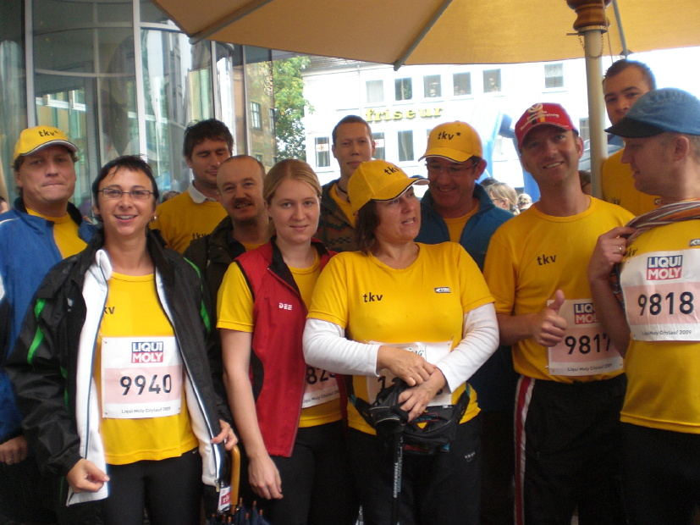

Bereits im Jahr 2009 haben Mitarbeiter von Thermo King Süd an einem Spendenmarathon teilgenommen

Druckfähiges Bildmaterial zu dieser Presseinformation steht für Sie unter
www.press-n-relations.de unterhalb der dort veröffentlichten Meldung zum Download bereit.

Weitere Informationen:  tkv Transport-Kälte-Vertrieb GmbH – Thermo King Süd  Achim Bundschuh, Geschäftsführer  Himmelweiler 9 – 89081 Ulm-Nord  Telefon: 0731-96643-0  Telefax: 0731-96643-37  herwig.kiesling@thermoking-sued.de  www.tkv-ulm.de | Pressearbeit:  Press’n’Relations GmbH  Bruno Lukas  Magirusstraße 33 - 89077 Ulm  Telefon: 0731-9628717  Telefax: 0731-9628797  blu@press-n-relations.de  www.press-n-relations.de

Über tkv Transport-Kälte-Vertrieb GmbH – Thermo King Süd
Die tkv Transport-Kälte-Vertrieb GmbH steht hinter der Marke Thermo King Süd und wurde 1971 in Ulm gegründet. Als Transportkälte-Spezialist und autorisierte Thermo King-Händler vertreibt tkv hochwertige Transportkühlaggregate für Nutzfahrzeuge. Darüber hinaus bietet das Unternehmen mit 76 Mitarbeitern an drei Standorten in Ulm, München und Nürnberg ein breites Spektrum an Dienstleistungen rund um die Transportkühlung an. Mit den drei Niederlassungen und derzeit zwölf mobilen Service-Fahrzeugen deckt Thermo King Süd den gesamten süddeutschen Raum ab und zählt hier zu den führenden Dienstleistern.

